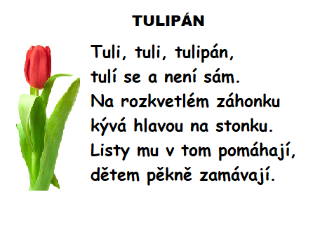
Filosofování s dětmi:
- Z čeho myslíš, že tulipán vyrůstá?
- Má kořeny jako strom?
- Jaké barvy může tulipán ještě mít?
- Povídej si o tom, jak se tulipán pěstuje

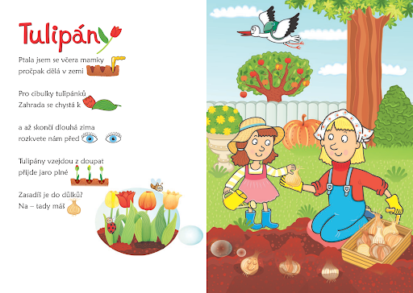
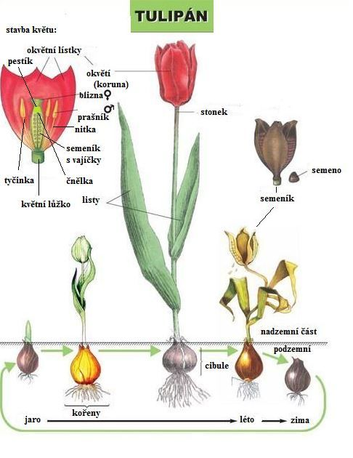
PoOPOP
Tip: Vyrob si tulipán z origamy
